Муниципальное общеобразовательное учреждение «Основная общеобразовательная школа №5»



Программа «Здоровье»
(2019 – 2020 г.)

Содержание программы

- Пояснительная записка………………………………………3
- Службы, реализующие программу «Здоровье»……………5
- Группа «Сохранение»………………………………………..6
- План мероприятий группы «Сохранение»………………….7
- Группа «Развитие»……………………………………………8
- План мероприятий группы «Развитие»…….……………….9
- Группа «Оздоровление»……………………………………..10
- План мероприятий группы «Оздоровление»...……………..11
- Группа «Сопровождение»……………………………..…….12
- План мероприятий группы «Сопровождение»……………13
- Доступная среда
- Этапы освоения и внедрения программы «Здоровье»……15

Пояснительная записка
Образовательное учреждение является местом активной деятельности ребенка на протяжении 9 лет. Самые важные периоды интенсивного развития детского организма, когда происходит формирование здоровья на дальнейшую жизнь, совпадают с важнейшим социальным этапом детства – получение образования. В этот период на здоровье школьников оказывает влияние большой комплекс социально-гигиенических, экологических и других факторов. К сожалению, далеко не всегда влияние этих факторов положительно.
Факторы, влияющие на здоровье учащихся
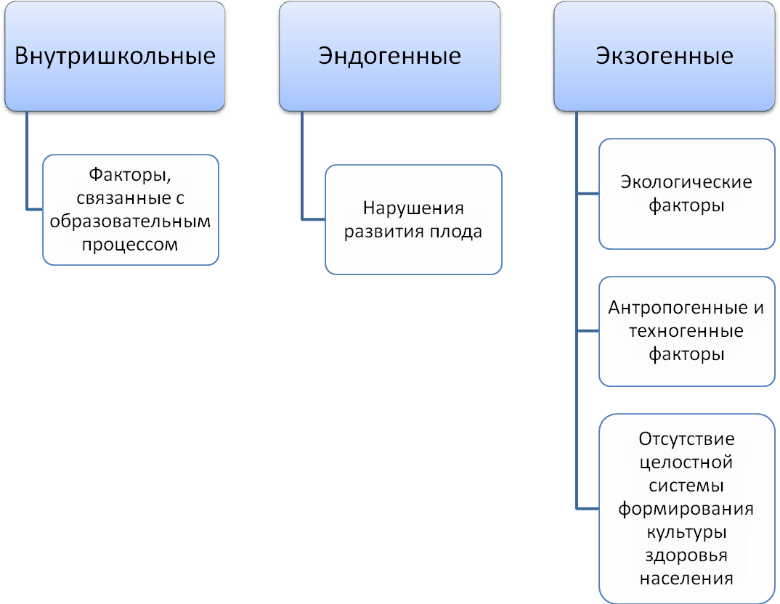
Многочисленные исследования показывают, что за годы обучения возрастает количество детей общей соматической ослабленности, имеющих нарушения зрения и осанки, приобретающих заболевания органов пищеварения и расстройства деятельности центральной нервной системы, что влияет как на качество освоения ими учебного материала, так и на социализацию школьников.
Проблемы, оказывающие негативное влияние
на состояние здоровья школьников.
- Ухудшение социального положения семей.
- Высокий процент неблагополучных семей, не уделяющих внимание проблемам воспитания и развития своих семей.
- Состояние здоровья родителей.

Стоит обратить внимание и на здоровье учителей. Наиболее часто среди них встречаются заболевания: остеохондроз, повышенное артериальное давление. У педагогов нашего образовательного учреждения наблюдается высокий уровень эмоционального выгорания, связанный с работой с детьми с задержкой психического развития. Для обеспечения сохранения здоровья субъектов образовательного процесса разработана данная программа.

Цель программы: развитие целостной системы, способствующей сохранению и укреплению здоровья участников образовательного процесса.
Задачи программы:
- Сохранение, коррекция и укрепление физического и психического здоровья обучающихся и сотрудников Муниципального общеобразовательного учреждения «Основная общеобразовательная школа №5».
- Повышение мотивации школьников к здоровому образу жизни, формирование у них потребности в регулярных занятиях физкультурой и спортом.
- Сотрудничество с общественными и другими заинтересованными организациями.
- Популяризация форм здоровьесберегающей и коррекционнойдеятельности среди педагогов, обучающихся, их родителей и общественности города.
- Повышение уровня физической подготовленности, спортивного мастерства школьников.
- Укрепление спортивной базы образовательного учреждения.

Службы, реализующие программу «Здоровье»

- Спортивно-оздоровительная
- Медицинская
- Психологическая
- Логопедическая
- Социально-гигиеническая
- Консультационно-диагностическая
- Культурно-просветительская
- «Здоровое питание»
- Доступная среда.

Социально-гигиеническая служба
Служба «Здоровое питание»

Общее название группы:
Сохранение
Состав:
- сотрудник, отвечающий за охрану труда
- заведующий хозяйственной частью;
- заместитель директора по ВР;
- медицинский работник (по согласованию);
- педагоги-предметники;
- работники пищеблока (по согласованию);
- Управляющий совет
- общешкольный родительский комитет
- классные руководители;
Цель:
- обеспечение оптимальных условий для поддержания полноценного здоровья обучающихся и сотрудников в соответствии с нормами СанПин.
Задачи службы:
- организация качественного питания обучающихся и сотрудников школы;
- реализация системы профилактических мероприятий через воспитательную работу.

План мероприятий группы
«Сохранение»

- Организация и пропаганда горячего питания в школе.
- Контроль над соблюдением санитарно-эпидемического режима в обеденном зале.
- Формирование банка данных учащихся, нуждающихся в горячем питании.
- Оформление обеденного зала.
- Контроль над соблюдением правил личной гигиены учащимися.
- Организация и соблюдение режима питания учащихся и сотрудников школы
- Проведение классных часов и бесед с учащимися на темы здорового питания, культуры питания.
- Участие в родительских собраниях и заседаниях общешкольного родительского комитета.
- Оформление информационных стендов.
- Организация работы бракеражной комиссии.
- Организация работы комиссии по контролю за организацией и качеством питания.

Спортивно-оздоровительная служба
Культурно-просветительская служба

Общее название группы:
Развитие
Состав:
- учитель физической культуры
- руководители школьных методических объединений
- заместитель директора по УВР;
- заместитель директора по ВР;
- медицинский работник (по согласованию);
- учитель ОБЖ;
- педегог-организатор;
- классные руководители;
- родительская общественность,
- педагог-библиотекарь.

Цель:
- создание условий для укрепления и сохранения здоровья детей в соответствии с их физическими возможностями;
- формирование осознанного отношения к своему здоровью у всех участников образовательного процесса и популяризация форм здоровьесберегающей деятельности

Задачи службы:
- организация образовательного процесса, позволяющего уменьшить учебные нагрузки;
- функционирование различных спортивных секций на базе образовательного учреждения;
- организация физкультурно-массовых мероприятий;
- профилактика зависимостей.

План мероприятий группы
«Развитие»

- Составление индивидуальных образовательных программ для учащихся, обучающихся на дому.
- Составление рабочих программ с учетом здоровьесберегающей составляющей.
- Оформление листков здоровья в классных журналах.
- Организация оздоровительных режимных моментов при проведении занятий (зарядка, физкультминутки).
- Организация учебных занятий с исключением факторов, негативно влияющих на здоровье учащихся (неподвижная поза на уроке, преобладание словесно-информационного принципа учебного процесса, отсутствие чувственно-эмоционального фона на уроке)
- Работа ШМО здоровьесберегающей и коррекционной направленности.
- Проведение обязательных динамических пауз в начальных классах.
- Контроль над проведением уроков с позиции здоровьесбережения.
- Анализ объема домашних заданий.
- Организация работы с отстающими и слабоуспевающими учащимися.
- Проведение мероприятий здоровьесберегающей направленности (Дни здоровья; лыжный спринт, посвященный памяти выпускника МОУ ООШ №5 Логинова А.; кросс, посвященный памяти первого директора Рогулькина А.И. и т.д)
- Реализация всех направлений Программы профилактической работы (Профилактика употребления ПАВ, Профилактика игровой и интернетзависимости и т.д.)
- Подбор информационных материалов по проблеме здоровьесбережения; организация постоянного представления информации в школьной библиотеке, на стендах в учебных кабинетах.
- Модернизация оснащения медицинского кабинета, логопедического кабинета, кабинета педагога-психолога.
- Внедрение различных форм дополнительного образования (творческие объединения, секции, факультативы, внеурочная деятельность и др.), направленных на формирование ценности здорового образа жизни.
- Развитие секции «Хоккей».

Медицинская служба
Общее название группы:
Оздоровление
Состав:
- медицинский работник (по согласованию);
- классные руководители;
- специалист по кадрам, секретарь;
- родительская общественность;
- бракеражная комиссия;
- комиссия по контролю за организацией и качеством питания.

Цель: осуществление профилактической работы, способствующей снижению уровня заболеваемости обучающихся.

Задачи службы:
- сопровождение медицинского обслуживания учащихся и педагогического коллектива;
- организация регулярных медицинских осмотров;
- контроль за соблюдением работниками пищеблока санитарных правил;
- контроль за питанием школьников;
- модернизация оснащения медицинского кабинета, логопедического кабинета, кабинета педагога-психолога

План мероприятий группы
«Оздоровление»

- Профилактический медицинский осмотр школьников (1 раз в год, по графику)
- Организация учащихся для АСПОНа (по графику)
- Проведение профилактических прививок (по графику)
- Проведение бесед и лекций с учащимися о здоровом образе жизни и профилактике различных заболеваний.
- Проведение тематических педагогических советов, совещаний, родительских собраний.
- Ежедневный бракераж готовой пищи.
- Ведение журнала калорийности продуктов.

Консультационно-диагностическая служба
Психологическая служба
Логопедическая служба

Общее название группы:
Сопровождение
Состав:
- заместитель директора по УВР;
- председатель ПМПК;
- педагог-психолог;
- учитель-логопед;
- медицинский работник (по согласованию);
- классные руководители.
Цель:
- создание условий для сохранения и укрепления психического здоровья обучающихся и сотрудников образовательного учреждения;
- создание условий для коррекции речевых нарушений, овладения основным объемом знаний, умений, навыков и развития личности учащегося в целом.
Задачи группы:
-оптимизация системы психолого-медико-педагогической помощи учащимся и педагогам;
- оптимизация системы логопедической помощи учащимся;
- формирование благоприятного морально-психологического климата в ученических и педагогическом коллективах.

План мероприятий группы
«Сопровождение»

- Педагогическое обследование учащихся.
- Психологическое обследование учащихся.
- Логопедическое обследование устной и письменной речи учащихся.
- Подготовка и проведение заседаний школьного ПМПконсилиума (по плану)
- Подготовка и проведение методических семинаров, совещаний по работе с детьми с ограниченными возможностями здоровья.
- Участие в организации и проведении родительских собраний.
- Организация и проведение профилактических мероприятий
- Проведение индивидуальных консультаций для родителей и педагогов.

Группа «Доступная среда».

Цель: создание условий для обеспечения безбарьерного доступа детей-инвалидов к образовательным услугам.
Состав:
- директор образовательного учреждения;
- заместитель директора по УВР;
- заведующий хозяйством.
Основные мероприятия.
1. Выявление существующих ограничений и барьеров, препятствующих доступности среды для детей-инвалидов в образовательном учреждении.
2. Создание рабочей группы по решению вопросов формирования доступной среды жизнедеятельности для детей-инвалидов.
3. Внесение предложений по использованию инклюзивного
образования в образовательную деятельность ОУ
4. Освещение на сайте школы вопросов по созданию безбарьерной
среды для детей-инвалидов
5. Проведение анализа готовности родителей учащихся – инвалидов к
переходу на инклюзивное образование
6. Выявление детей – инвалидов, имеющих медицинские показания к
переходу на инклюзивное образование
7. Контроль мероприятий по реабилитации детей-инвалидов
-психолого-педагогическая реабилитация (коррекционные занятия
с учителем-логопедом, педагогом-психологом)
- творческая реабилитация (занятия в студиях, клубах, объединениях).
8. Проведение обучающих семинаров для педагогов.
9. Контрастная окраска первой и последней ступеней на лестницах.

Этапы освоения и реализации программы «Здоровье»

I этап – 2019 г. – проектный: составление программы «Здоровье»
- Выявление проблемных областей (входящая диагностика психологического, физического развития, анкетирование)
- Изучение литературы
- Разработка проекта программы
- Планирование работы
- Начало реализации программы

II этап – 2020 –2023 г. – практический: реализация программы

III этап – 2024 г. – результативный:
- Исходящая диагностика
- Анализ результатов
- Обобщение и представление результатов.

Над программой работала творческая группа в составе:

- Ильина В.М., директор МОУ ООШ №5
- Цыганова Е.О., заместитель директора по УВР
- Киселева Т.В., учитель русского языка и литературы
- Гапак О.Н., учитель-логопед
- Крысова Г. А., педагог-психолог

